**SỞ GIÁO DỤC VÀ ĐÀO TẠO HÀ NỘI**

**TRƯỜNG THCS CHU VĂN AN**

**BẢN THUYẾT MINH**

**SẢN PHẨM THAM GIA CUỘC THI SÁNG TẠO THANH THIẾU NIÊN NHI ĐỒNG**

**TÊN SẢN PHẨM: TRỢ LÝ ẢO HỖ TRỢ ÔN THI MÔN LỊCH SỬ**

**Nhóm học sinh thực hiện:**

1. Thạch Hà Anh

2. Nguyễn Trung Hải

3. Trần Ngọc Uyên Thảo

4. Nguyễn Nhật Minh

5. Nguyễn Nhật Nam

Trường THCS Chu Văn An – Quận Long Biên – Thành phố Hà Nội

*Hà Nội, ngày 8 tháng 6 năm 2021*

**MỤC LỤC**

|  |  |
| --- | --- |
| **NỘI DUNG** | **TRANG** |
| **I. MỞ ĐẦU** | **2** |
| 1. Ý tưởng sáng tạo của sản phẩm | **2** |
| 2. Lợi ích của sản phẩm: | **2** |
| **II. TIẾN TRÌNH THỰC HIỆN** | **3** |
| 1. Chuẩn bị vật liệu/ linh kiện/ thiết bị | **3** |
| 2. Thiết kế - lắp đặt | **4** |
| 3. Ngôn ngữ lập trình, mã nguồn | **11** |
| 1. Cách sử dụng - vận hành | **12** |
| **III. TÍNH MỚI, TÍNH SÁNG TẠO CỦA SẢN PHẨM** | **14** |
| **IV. KHẢ NĂNG ÁP DỤNG CỦA SẢN PHẨM** | **16** |

# 

**I. MỞ ĐẦU:**

**1. Ý tưởng sáng tạo của sản phẩm:**

Lịch sử là một môn học rất quan trọng đối với mỗi học sinh chúng em. Lịch sử giúp thế hệ học sinh chúng em hiểu được quy luật phát triển của xã hội loài người, cũng như tính tất yếu của sự nghiệp giải phóng và phát triển dân tộc. Những hiểu biết về quá khứ sẽ giúp chúng em hiểu hơn về hiện tại, có niềm tin và hành động đúng đắn hơn. Lịch sử góp phần giáo dục truyền thống, bản sắc văn hóa dân tộc, là một hành trang để thế hệ trẻ bước vào cuộc sống. Học Lịch sử, chúng em còn được rèn luyện những phương pháp tìm hiểu, khám phá lịch sử: nhận biết các loại tư liệu lịch sử và giá trị của chúng; thu nhận, phân tích thông tin từ sử liệu để nhận thức đúng về lịch sử; rèn luyện các thao tác tư duy như: phân tích, tổng hợp, khái quát, đánh giá; rèn luyện năng lực tự học, tự tìm hiểu những vấn đề lịch sử - xã hội.

Tuy nhiên, nhiều năm trở lại đây, điểm thi môn Lịch sử trong kỳ thi trung học phổ thông quốc gia lại thường thấp hơn so với mặt bằng chung của nhiều môn học khác. Điều này được thể hiện rõ nhất dựa trên thống kê điểm thi THPT Quốc gia các năm trước, điểm trung bình môn lịch sử thấp chưa từng có, năm 2016 là 4.49, năm 2017 là 4.6, năm 2018 là 3.79 và năm 2019 là 4.3. Điều này một phần là do đa số học sinh xem nhẹ môn Lịch sử, cho rằng Lịch sử là môn phụ; Một phần vì đặc thù của môn Lịch sử có nhiều chi tiết, nội dung, sự kiện, số liệu, mốc thời gian, …bắt buộc học sinh phải ghi nhớ một cách chính xác nhất, và công việc đó chưa bao giờ là dễ dàng; Một phần là vì chính học sinh chúng ta chưa tìm ra phương thức học Lịch sử một cách hiệu quả.

Hiện nay trên thị trường đã có khá nhiều ứng dụng hoặc website, phần mềm về lịch sử, tuy nhiên đa phần chỉ cung cấp nội dung bằng chữ viết khô khan với nội dung đồ sộ khó nhớ, hoặc video (youtube.com), hoặc chỉ là các bài kiểm tra trắc nghiệm nhỏ lẻ, không mang tính hệ thống.

Với mong muốn môn Lịch sử không chỉ còn là các con số về mốc thời gian, sự kiện khô khan, buồn ngủ, chúng em đã xây dựng phần mềm trợ lý ảo hỗ trợ ôn thi môn Lịch sử qua sơ đồ tư duy, flashcard, video, luyện tập thi trắc nghiệm…, là các hình thức giúp tiếp nhận kiến thức lịch sử một cách tự nhiên, thư giãn. Với trợ lý ảo hỗ trợ ôn thi môn Lịch sử, chúng em hi vọng sẽ nâng cao điểm số trong một học này và hơn thế nữa sẽ tạo ra trong mỗi học sinh niềm yêu thích tìm hiểu về lịch sử dân tộc với phương châm “Dân ta phải biết sử ta/ Cho tường gốc tích nước nhà Việt Nam”.

**2. Lợi ích của sản phẩm:**

Với trợ lý ảo hỗ trợ ôn thi lịch sử, học sinh sẽ tiếp nhận các kiến thức về lịch sử qua sơ đồ tư duy, flashcard (thẻ ghi nhớ), cùng các trò chơi và câu hỏi trắc nghiệm, giúp việc ghi nhớ kiến thức hiệu quả hơn:

* Tất cả sự kiện lịch sử đều có mối liên kết với nhau về mặt thời gian và nội dung, việc hệ thống hóa bài học qua sơ đồ tư duy sẽ giúp quá trình ôn tập và ghi nhớ diễn ra nhanh và ngắn gọn.
* Các video, câu chuyện, giai thoại lịch sử chính là hình thức tái hiện bức tranh quá khứ một cách sinh động. Việc xem phim, đọc truyện liên quan đến kiến thức, sự kiện lịch sử sẽ giúp học sinh có thêm thời gian để nghiên cứu, liên tưởng. Sự minh họa rõ nét sẽ khiến sự kiện và kiến thức đọng lại lâu hơn, đặc biệt có lợi cho quá trình ghi nhớ.
* Tiếp nhận kiến thức qua các hình thức thư giãn, vừa học vừa chơi: Flashcard, trò chơi, khiến cho việc học tập trở nên linh hoạt.
* Luyện tập qua các bài kiểm tra trắc nghiệm: Giúp ghi nhớ kiến thức hiệu quả.
* Ngày nay, trợ lý ảo đang là xu hướng công nghệ được đón đầu. Với khả năng tương tác thông minh với người dùng qua giọng nói, việc xây dựng một trợ lý ảo hỗ trợ ôn thi môn lịch sử sẽ tạo hứng thú sử dụng cho người dùng hơn là một phần mềm chỉ cung cấp thông tin bằng chữ viết.

**II. TIẾN TRÌNH THỰC HIỆN:**

1. **Chuẩn bị vật liệu/ linh kiện/ thiết bị:**

|  |  |  |  |  |
| --- | --- | --- | --- | --- |
| **STT** | **Tên vật liệu/**  **linh kiện/ thiết bị** | **Hình ảnh** | | **Vai trò, chức năng** |
| **1** | Máy tính | 2021 Surface Laptop Go 12.4 inch i5/8GB/128GB | Surface Laptop | | Lập trình, gỡ lỗi, thiết kế sơ đồ tư duy, chạy thử phần mềm |
| **2** | Phần mềm Microsoft Visual Studio Code | Download Visual Studio Code - Mac, Linux, Windows | | Lập trình |
| **3** | Phần mềm iMindMap10 |  | | Vẽ sơ đồ tư duy |
| **4** | Quizlet | 10 ứng dụng hàng đầu được đề xuất cho du học sinh | Du học Vic | | Tạo flashcards, trò chơi, câu hỏi trắc nghiệm, chấm điểm |
| **5** | Quizizz |  | | Tạo trò chơi, flashcards |
| **6** | Youtube | YouTube ở Việt Nam và một số vấn đề đang đặt ra - Báo Nhân Dân | | Nơi cung cấp nguồn các video, được dẫn link trong phần mềm. |
| **7** | Google Drive | Google drive là gì? Cách sử dụng Google drive hữu ích nhất | | Nơi upload sơ đồ tư duy và một số video, được dẫn link trong phần mềm. |
| **8** | Google, Wikipedia | wiki là gì Archives - motbit | Google Việt Nam - YouTube | Cung cấp tư liệu, được dẫn link trong phần mềm. |

**2. Thiết kế chương trình phần mềm:**

**Bước 1: Xác định yêu cầu của phần mềm**

***Các yêu cầu cần có của phần mềm:***

* Cung cấp kiến thức lịch sử với nội dung tổng hợp và chi tiết theo từng chủ đề.
* Học kiến thức qua các hình thức vừa học vừa chơi: sơ đồ tư duy, trò chơi, video, flashcard…
* Có thể test và đưa ra khuyến cáo nên học phần nào
* Có thể kiểm tra và chấm điểm đánh giá kết quả học tập
* Có tính tương tác cao để tạo hứng thú cho người dùng
* Dễ sử dụng, linh hoạt, dễ phát triển giai đoạn sau.

**Bước 2: Xác định giải pháp thực hiện**

* Xây dựng trợ lý ảo trợ giúp ôn thi lịch sử. Ngoài chức năng chính là trợ giúp môn lịch sử, trợ lý ảo sẽ có thêm một số tính năng cơ bản khác để tương tác tạo hứng thú cho người dùng.
* Liên kết với một số trang web là công cụ học tập quen thuộc của học sinh hiện nay để tích hợp vào trợ lý ảo như: quizizz.com, quizlet.com (tạo flashcard, trò chơi, tạo câu hỏi trắc nghiệm và chấm điểm); imindmap.com (tạo sơ đồ tư duy), youtube.com (nguồn các video); wikipedia.org, google.com (tìm kiếm thông tin về nhân vật hoặc sự kiện lịch sử).

**Bước 3: Thiết kế, xây dựng phần mềm**

***Cách thức thực hiện:***

* Để xây dựng chương trình trên, lượng dữ liệu đưa vào phần mềm là rất lớn. Vì vậy, chúng con sẽ xây dựng phần mềm với lộ trình nhiều bước. Giai đoạn hiện nay, sẽ đưa vào phần mềm chương trình lịch sử lớp 6, cụ thể là chủ đề “Thời kỳ Bắc thuộc và đấu tranh giành độc lập của dân tộc ta”
* Nội dung lịch sử đưa vào phần mềm trợ lý ảo: Là nội dung trong Sách giáo khoa Lịch sử 6, chúng con nhờ sự tư vấn và trợ giúp của cô Lê Thị Lý (giáo viên phụ trách môn Lịch sử lớp 6A2 Trường THCS Chu Văn An - Long Biên)
* Với nội dung ngoài chủ đề “Thời kỳ Bắc thuộc và đấu tranh giành độc lập của dân tộc ta”, giai đoạn hiện nay chúng con tạm thời lập trình cho trợ lý ảo cung cấp thông tin từ wikipedia.org để người dùng tham khảo

***Thiết kế phần mềm:***

| **STT** | **Công việc** | **Trợ giúp về nội dung lịch sử** | **Phần mềm/Website sử dụng** | **Người thực hiện** |
| --- | --- | --- | --- | --- |
| 1 | Chuẩn bị nội dung lịch sử, thiết kế sơ đồ tư duy và upload lên trang drive.google.com | Cô Lê Thị Lý | imindmap.com, drive.google.com | Uyên Thảo, Hà Anh |
| 2 | Chuẩn bị nội dung lịch sử và upload lên trang web quizizz.com để tạo trò chơi, flashcard | Cô Lê Thị Lý | quizizz.com | Uyên Thảo, Nhật Minh |
| 3 | Chuẩn bị nội dung lịch sử và upload lên trang web quizlet.com để tạo trò chơi, flashcard | Cô Lê Thị Lý | quizlet.com | Hà Anh, Nhật Nam |
| 4 | Chuẩn bị nội dung lịch sử và upload lên trang web quizlet.com tạo câu hỏi trắc nghiệm để kiểm tra và chấm điểm | Cô Lê Thị Lý | quizlet.com | Hà Anh |
| 5 | Tìm kiếm video về chủ đề lịch sử trên Youtube | Cô Lê Thị Lý | Youtube.com | Nhật Minh, Nhật Nam |
| 6 | Tìm kiếm thông tin về chủ đề lịch sử trên Wikipedia, Google | Cô Lê Thị Lý | wikipedia.org, google.com | Nhật Minh, Nhật Nam |
| 7 | Tích hợp các dữ liệu trên vào phần mềm trợ lý ảo |  | Microsoft Visual Studio Code, Python | Trung Hải |
| 8 | Xây dựng giao diện trợ lý ảo |  | Qt Designer, Qt Creater | Trung Hải |

***Thiết kế các chương trình phần mềm bao gồm các hàm sau:***

* **Hàm 1:** Tổng hợp kiến thức về các sự kiện thời kỳ bắc thuộc và các cuộc đấu tranh giành độc lập theo trình tự thời gian: Bao gồm các cuộc đấu tranh tiêu biểu từ thế kỷ II đến thế kỷ X. Các nội dung trợ lý ảo đưa ra như sau:

+ Sơ đồ tư duy cung cấp các nội dung chính sau: Thời gian diễn ra, người lãnh đạo, kết quả cuộc khởi nghĩa

+ Link video trên youtube.com

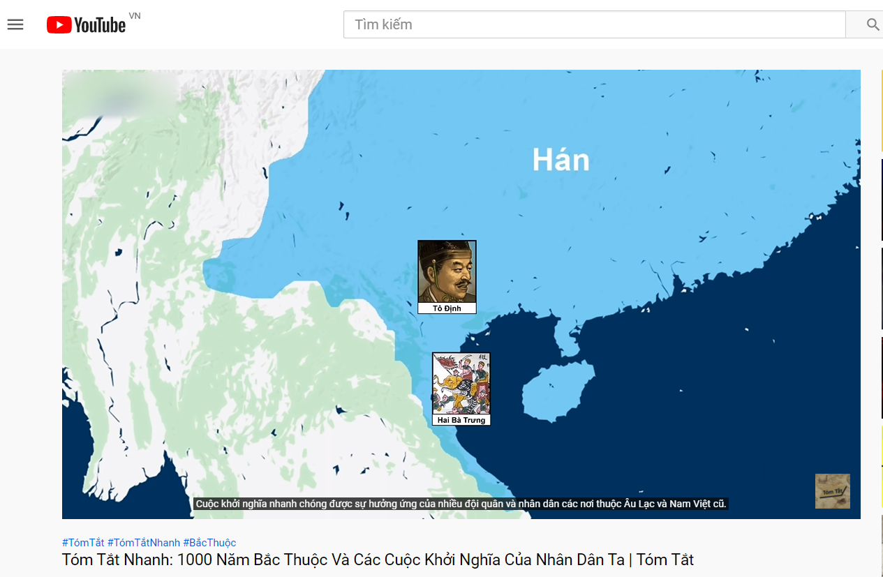

* **Hàm 2÷9:** Chi tiết về các cuộc khởi nghĩa trong thời kỳ bắc thuộc: Khởi nghĩa Hai Bà Trưng, Bà Triệu, Lý Bí, Mai Thúc Loan, Phùng Hưng; Nhà nước Chăm pa; Chính sách cai trị của các triều đại phương bắc; Ngô Quyền và chiến thắng Bạch Đằng năm 938

**Các hàm từ 2÷9 đều được xây dựng các nội dung sau, tuỳ thuộc người dùng lựa chọn:**

**+ Sơ đồ tư duy** cung cấp các nội dung chính sau: Thời gian, nét chính về người lãnh đạo, diễn biến chính cuộc khởi nghĩa, kết quả - ý nghĩa cuộc khởi nghĩa

**+ Link video trên youtube.com:** Khoảng 3÷4 video cho mỗi cuộc khởi nghĩa. Khi chương trình phần mềm chạy, video sẽ xuất hiện ngẫu nhiên, tránh nhàm chán nếu phải xem đi xem lại một video.

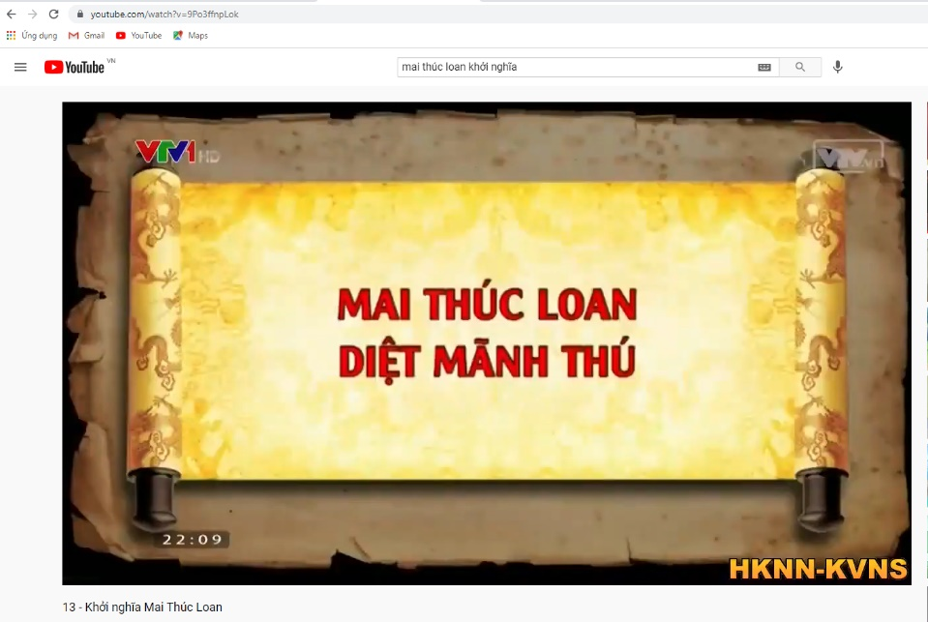

**+ Link trò chơi** trên trang web quizizz.com: Người dùng có thể chơi trò chơi để ghi nhớ kiến thức

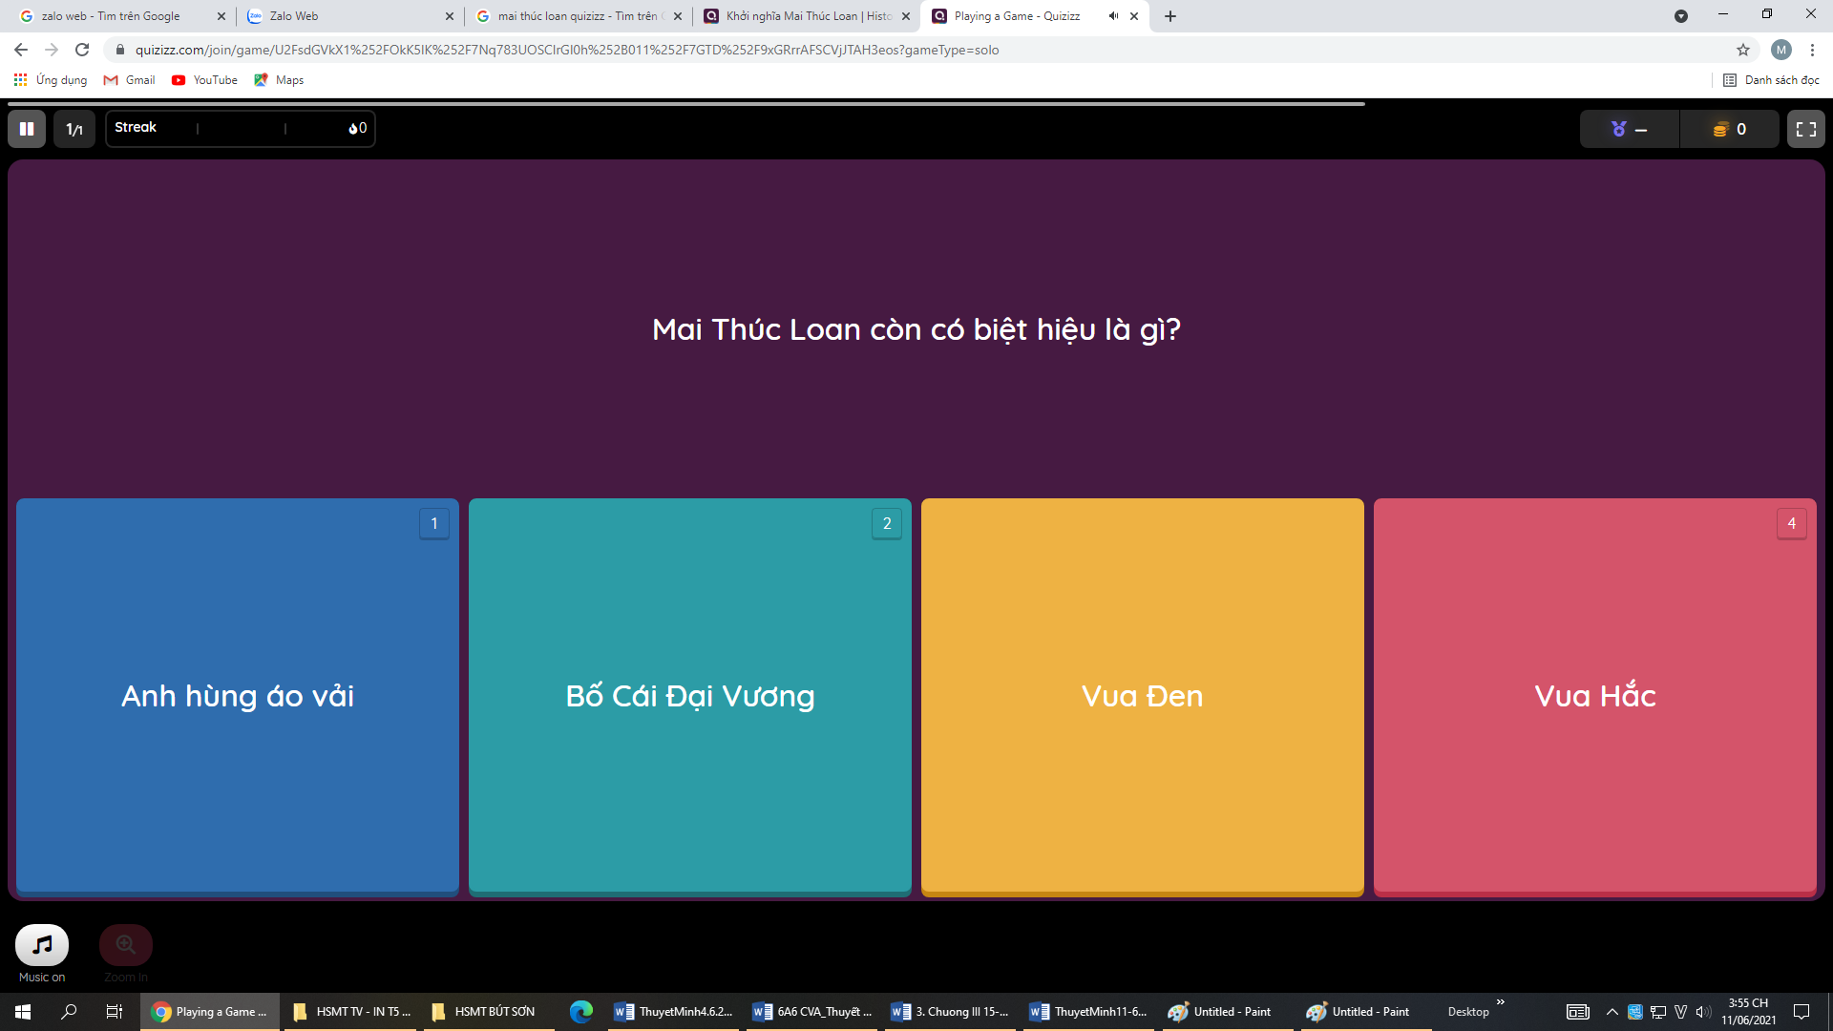

**+ Link flashcard** trên trang web quizlet.com: Người dùng có thể học qua flashcard (thẻ ghi nhớ), chơi trò chơi (ghép thẻ, thiên thạch).

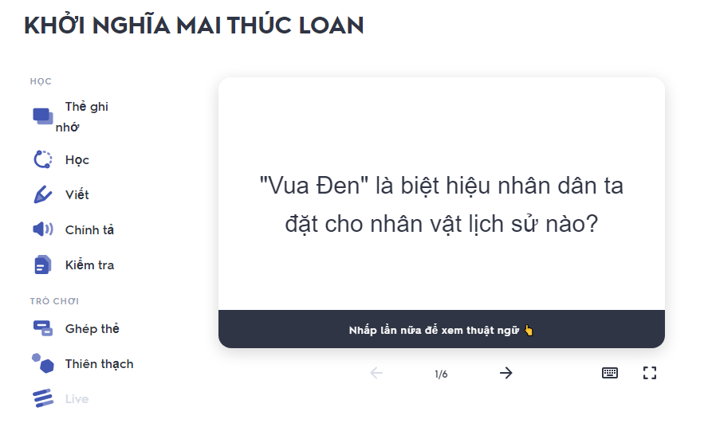

Ngoài ra, có thể thi trắc nghiệm trên trang quizlet.com (mục kiểm tra). Ngân hàng câu hỏi chúng con đã chuẩn bị và upload lên quizlet. Quizlet sẽ trộn đề và chọn các câu hỏi ngẫu nhiên tạo thành bài test cho người dùng. Đề kiểm tra bao gồm cả 3 dạng: tự luận (ngắn, đơn giản), ghép thẻ (sắp xếp nội dung thẻ A với thẻ B sao cho nội dung phù hợp nhau) và trắc nghiệm. Sau mỗi bài kiểm tra sẽ có đánh giá điểm của người dùng (tính bằng % làm đúng), đáp án đúng mỗi câu

+ Link wikipedia.org: Cung cấp thông tin chi tiết liên quan đến nhân vật và sự kiện lịch sử cho người dùng muốn tìm hiểu sâu hơn

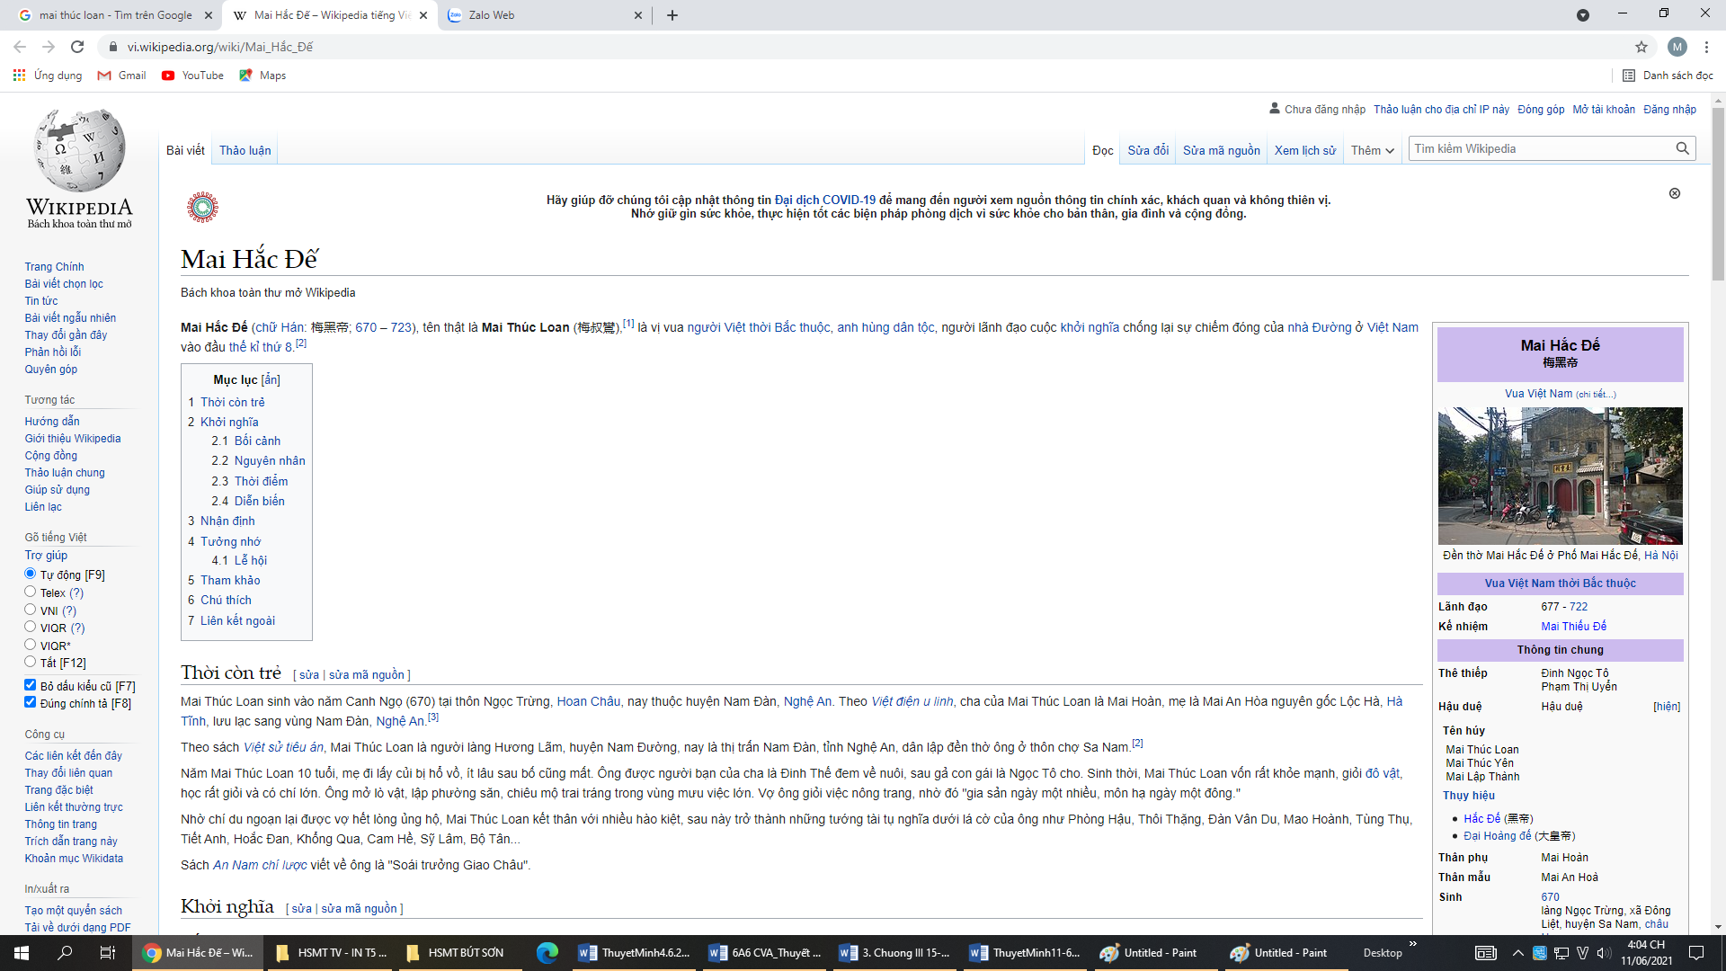

* **Hàm về ôn thi, kiểm tra:** Bao gồm toàn bộ các câu hỏi tổng hợp về thời kỳ bắc thuộc và đấu tranh giành độc lập. Khi có yêu cầu từ người dùng, trợ lý ảo sẽ đưa ra link tại quizlet.com, người dùng có thể thực hiện các nội dung sau:

+ Làm bài kiểm tra: Ngân hàng câu hỏi chúng con đã chuẩn bị và upload lên quizlet.com. Quizlet sẽ trộn đề và chọn các câu hỏi ngẫu nhiên tạo thành bài test cho người dùng. Đề kiểm tra bao gồm cả 3 dạng: tự luận (ngắn, đơn giản), ghép thẻ và trắc nghiệm. Sau mỗi bài kiểm tra sẽ có đánh giá điểm của người dùng (tính bằng % làm đúng), đáp án đúng mỗi câu.

+ Trước khi làm bài kiểm tra, người dùng có thể tự luyện tập thêm tại quizlet.com thông qua flashcard (thẻ ghi nhớ), trò chơi (ghép thẻ, thiên thạch).

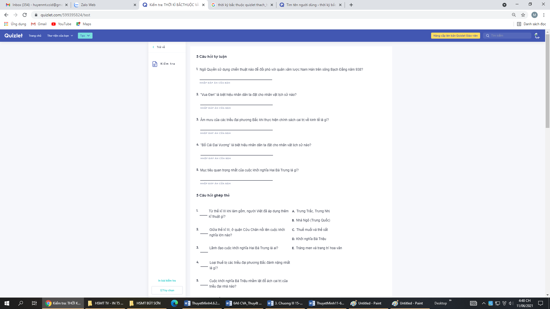

* **Hàm đánh giá khả năng của người học:** Mỗi lượt kiểm tra, trợ lý ảo sẽ đưa 8 câu hỏi trắc nghiệm, yêu cầu người dùng trả lời. Dựa trên các câu trả lời, trợ lý ảo sẽ đánh giá người học đã làm tốt phần nào, phần nào cần học thêm. Ngân hàng câu hỏi sẽ được chúng con chuẩn bị, tích hợp vào phần mềm. Khi chạy chương trình, các câu hỏi xuất hiện ngẫu nhiên.
* **Hàm về các tính năng phụ của trợ lý ảo:** Thông báo ngày, giờ, thời tiết, đổi hình nền máy tính, mở youtube, google, wikipedia bất kỳ nội dung nào theo yêu cầu của người dùng.
* **Giọng nói Trợ lý ảo:** Nhóm quyết định sử dụng giọng của Google Assistant
* **Giao diện phần mềm:** Trợ lý ảo chủ yếu giao tiếp với người dùng qua giọng nói nên xây dựng giao diện đơn giản, bao gồm nút Start, Exit (để khởi động và tắt chương trình). Hình ảnh giao diện cần sống động tạo hứng thú cho người sử dụng, chúng con đã sử dụng các ảnh động .gif để đưa vào thiết kế giao diện chương trình, tạo cảm giác đang nói chuyện với một người máy thật sự.

**Bước 4: Viết code chương trình phần mềm**

* Sử dụng Text Editor: Microsoft Visual Studio Code
* Chúng con chọn ngôn ngữ lập trình Python bởi Python là ngôn ngữ có nhiều ưu điểm như đơn giản, thuận tiện, khả năng tương tác, khả năng mở rộng, có khối thư viện tiêu chuẩn cao.
* Sử dụng các thư viện mã nguồn mở của Python để xây dựng trợ lý ảo (như liệt kê tại Mục 3)
* Tích hợp các dữ liệu lịch sử vào chương trình phần mềm
* Thiết kế giao diện phần mềm bằng Qt Designer và Qt Creator.

**Bước 5: Chạy thử, sửa lỗi**

* Biên dịch, chạy thử theo từng module phần mềm, sửa lỗi (nếu có): Thực hiện song song với quá trình viết code
* Test thử từng tính năng của trợ lý ảo
* Test thử toàn bộ chương trình

**Bước 6: Phát hành phần mềm**

* Biên dịch file phần mềm sang file “.exe” để người dùng dễ dàng sử dụng, không cần các yêu cầu về cài đặt phần mềm.
* Chia sẻ tới người dùng qua một trong các hình thức sau:

+ Tải file lên trang github.com hoặc drive.google.com

+ Ghi file chương trình ra đĩa CD/DVD

+ Copy file chương trình ra USB

**3. Ngôn ngữ lập trình, mã nguồn:**

**Ngôn ngữ lập trình:** Python.

**Mã nguồn:** Bao gồm các thư viện mã nguồn mở chính sau đây:

* gTTS: Chuyển từ văn bản sang giọng nói
* Speech_recognition: Nhận dạng giọng nói, chuyển giọng nói sang văn bản
* Selenium webdriver, webbrowser, urllib, youtube_search, wikipedia, requests: giúp việc thực thi các hành động lên trang web một cách tự động.
* PyQt5 và PyAutoGui: xây dựng giao diện
* ApiKey: Sử dụng một số dịch vụ của bên thứ 3
* Random: Chọn ngẫu nhiên
* OS: Mở và xóa file được tạo ra bởi chương trình

**4. Cách sử dụng, vận hành:**

* Giải nén file “ .zip” và mở thư mục phần mềm.
* Chạy file “.exe”
* Khi cửa sổ giao diện xuất hiện, chọn “Run”
* Trợ lí ảo sẽ khởi động và hỏi bạn: Bạn cần giúp gì?
* Nếu câu trả lời của người dùng có chứa các từ khóa, trợ lý ảo hỏi lại và thực hiện hành động như mô tả ở hình sau:

Các từ khóa của người dùng và hành động tương ứng của trợ lý ảo cụ thể như Bảng sau:

| **STT** | **Từ khóa (xuất hiện trong câu trả lời của người dùng)** | **Trợ lý ảo thi hành** |
| --- | --- | --- |
| 1 | Lịch sử, môn sử, học sử, ôn sử | Mở: Sơ đồ tư duy tổng hợp kiến thức lịch sử thời kỳ bắc thuộc  Hỏi người dùng muốn học theochủ đề nào? |
| 2 | Thời kỳ bắc thuộc, tổng hợp, | Mở: Sơ đồ tư duy tổng hợp kiến thức lịch sử thời kỳ bắc thuộc, mở video về thời kỳ bắc thuộc. |
| 3 | Bà Trưng, Trưng Trắc, Trưng Nhị, Trưng Nữ Vương, Mê Linh, năm 40, Trưng Vương | Hỏi người dùng có muốn mở nội dung liên quan khởi nghĩa Hai Bà Trưng, thi hành theo lệnh của người dùng |
| 4 | Bà Triệu, Triệu Thị Trinh, năm 248, cưỡi voi ra trận, Cửu Châu, Giao Châu | Hỏi người dùng có muốn mở nội dung liên quan khởi nghĩa Bà Triệu, thi hành theo lệnh của người dùng |
| 5 | Mai Thúc Loan, vua Đen họ Mai, Mai Hắc Đế, năm 713, thung lũng Hùng Sơn | Hỏi người dùng có muốn mở nội dung liên quan khởi nghĩa Mai Thúc Loan, thi hành theo lệnh của người dùng |
| 6 | Lý Bí, Lý Nam Đế, năm 542, nhà nước Vạn Xuân, hoàng đế đầu tiên | Hỏi người dùng có muốn mở nội dung liên quan khởi nghĩa Lý Bí, thi hành theo lệnh của người dùng |
| 7 | Phùng Hưng, năm 776, Bố Cái Đại Vương, Công Phấn, người giết hổ | Hỏi người dùng có muốn mở nội dung liên quan khởi nghĩa Phùng Hưng, thi hành theo lệnh của người dùng |
| 8 | Ngô Quyền, chiến thắng Bạch Đằng, năm 938, đánh tan quân Nam Hán, mở đầu thời kỳ độc lập | Hỏi người dùng có muốn mở nội dung liên quan chiến thắng Bạch Đằng, thi hành theo lệnh của người dùng |
| 9 | Chăm pa, Khu Liên, Lâm Ấp | Hỏi người dùng có muốn mở nội dung liên quan nước Chăm pa, thi hành theo lệnh của người dùng |
| 10 | Cai trị bắc thuộc, cai trị phương bắc, chính sách cai trị, cai trị | Hỏi người dùng có muốn mở nội dung liên quan chính sách cai trị thời kỳ bắc thuộc không, thi hành theo lệnh của người dùng |
| 11 | Ôn thi, ôn tập, luyện đề, luyện thi, đề bài | Mở link câu hỏi ôn tập tại quizlet.com |
| 12 | Kiểm tra, test | Trợ lý ảo sẽ đọc các câu hỏi trắc nghiệm. Dựa trên câu trả lời của người dùng, trợ lý ảo sẽ đưa ra khuyến cáo nên học thêm phần kiến thức nào, đồng thời trợ lý ảo sẽ thông báo bạn được bao nhiêu điểm |
| 13 | Chào, xin chào, hello, good morning, good afternoon, good evening | Xin chào, tôi có thể giúp gì được bạn? |
| 14 | Thoát, nghỉ, tắt, bye, tạm biệt, thôi | Thoát chương trình |
| 15 | Có thể làm gì, làm được gì, khả năng, giúp được gì, biết làm gì | Trả lời các tính năng có thể làm được |
| 16 | Giờ, ngày, thời tiết, đổi hình nền | Thực hiện hành động tương ứng: thông báo ngày, giờ, thời tiết, đổi hình nền máy tính |
| 17 | Mở nhạc, youtube, mở web, chrome, google, wiki, wikipedia | Mở trang web tương ứng theo yêu cầu |

**c. Cấu hình tối thiểu**

* Vi xử lý: Intel® Core™ i5, 2.4GHz, RAM 1GB
* Máy tính tích hợp loa và mic

**III. TÍNH MỚI, TÍNH SÁNG TẠO CỦA SẢN PHẨM:**

1. **Tính mới:**

* Sản phẩm xây dựng dựa trên nền tảng một số thư viện nguồn mở hỗ trợ tạo trợ lý ảo trên thị trường (liệt kê tại Mục 3 Ngôn ngữ lập trình, mã nguồn), và phát triển thêm tính tăng hỗ trợ ôn thi môn lịch sử qua hình thức sơ đồ tư duy, flashcard, video, thi trắc nghiệm.
* Ý tưởng về tính năng hỗ trợ ôn thi môn lịch sử của trợ lý ảo là hoàn toàn mới.

1. **Tính sáng tạo:**

* Hiện nay trên thị trường có khá nhiều ứng dụng hoặc website, phần mềm về lịch sử, tuy nhiên đa phần chỉ cung cấp nội dung bằng chữ viết khô khan với nội dung đồ sộ khó nhớ, hoặc video (youtube.com), hoặc chỉ là các bài kiểm tra trắc nghiệm.
* Các trợ lý ảo của các hãng trên thị trường hiện nay không được xây dựng để hỗ trợ chuyên sâu môn Lịch sử. Với các yêu cầu cung cấp kiến thức về sự kiện lịch sử nào đó, đa phần sẽ trả ra kết quả từ wikipedia, google, youtube.
* Đối với phần mềm trợ lý ảo hỗ trợ ôn thi môn lịch sử, qua hình thức liên kết với website khác, cung cấp cùng lúc các phương thức rất hiệu quả cho việc học lịch sử là: Sơ đồ tư duy, flashcard, video, làm bài kiểm tra trắc nghiệm (tùy theo nhu cầu của người dùng).
* Có thể nói, trợ lý ảo hỗ trợ ôn thi môn Lịch sử sẽ giúp cho các kiến thức lịch sử được tiếp nhận theo một cách khác, nhẹ nhàng hơn, thú vị hơn và “dễ thở” hơn trước rất nhiều.

**IV. KHẢ NĂNG ÁP DỤNG CỦA SẢN PHẨM:**

* **Khả năng áp dụng**

Có thể sử dụng như là một công cụ học tập hữu ích cho học sinh chúng em, giúp cải thiện điểm số thi môn Lịch sử

* **Hướng phát triển phần mềm trong tương lai**

Hiện tại, do thời gian thiết kế phần mềm ngắn, chúng con mới chỉ đưa vào trợ lý ảo nội dung rất nhỏ của chương trình Lịch sử 6. Trong tương lai, chúng con sẽ phát triển phần mềm theo định hướng sau:

* Bổ sung dữ liệu toàn bộ chương trình lịch sử đến lớp 12.
* Bổ sung thêm các môn học khác (môn Địa lý, …)
* Bổ sung tính năng học máy cho trợ lý ảo (Machine Learning): nhắc lịch học, lên kế hoạch học tập…
* Phát triển phần mềm trên nền tảng Android (điện thoại, máy tính bảng…) để thuận lợi hơn cho việc học.
* Tạo giao diện đẹp hơn, thân thiện với người dùng hơn.

|  |  |
| --- | --- |
|  | ĐẠI DIỆN NHÓM  **NGUYỄN TRUNG HẢI** |